环境所第八党支部召开全体党员大会

2021年1月22日，中国疾病预防控制中心环境与健康相关产品安全所第八党支部在南纬路办公区召开全体党员大会。会议由支部书记王先良同志主持。会议有两项议程：一是由环境所党委委员施小明同志给全体党员讲党课，二是讨论预备党员吕跃斌同志的转正申请。
施小明同志围绕《中共中央关于制定国民经济和社会发展第十四个五年规划和二〇三五年远景目标的建议》主题，对十九届五中全会的会议精神解读传达做了细致的讲解。他首先介绍了会议的总体概况和主要内容，对报告的指导思想、必须遵循的基本原则和“十四五”时期的重点任务进行了解读。他指出“十四五”时期是实现两个百年奋斗目标的交汇点，开启全面建设社会主义现代化国家新征程，向第二个百年奋斗目标进军的首个五年关键期。我国将进入新发展阶段，贯彻新发展理念，构建新发展格局。结合我们的工作实际，就创新科研环境、生态环保建设、全面推进健康中国建设等方面谈了个人体会和自我认识。要求每位党员同志要把学习贯彻十九届五中全会精神作为当前的政治任务，进一步提高政治站位，坚定“四个自信”，做到“两个维护”，扎扎实实做好本职工作。
随后，会议按照规定程序讨论了预备党员吕跃斌同志的转正申请。他首先汇报了预备期的思想状况和工作情况，在经过充分的评议讨论后，第八支部全体党员认为吕跃斌同志自2020年1月8日入党以来，在政治、工作以及作风方面都已经达到合格党员的标准。结合无记名投票情况，第八支部支委会讨论同意吕跃斌同志预备党员转正申请，并及时报请上级党组织研究决定。

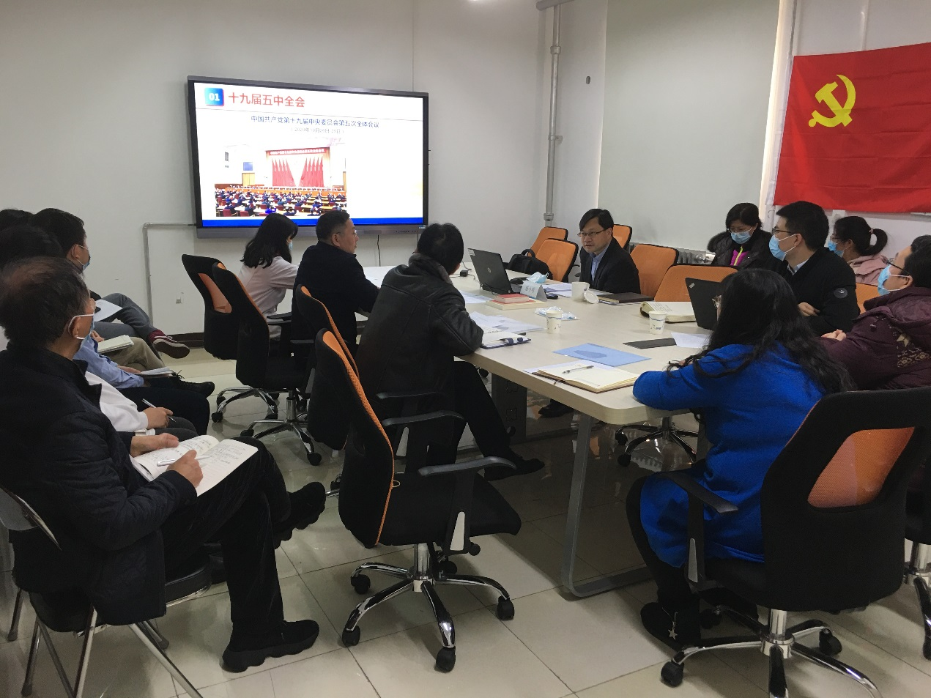
党委委员讲党课

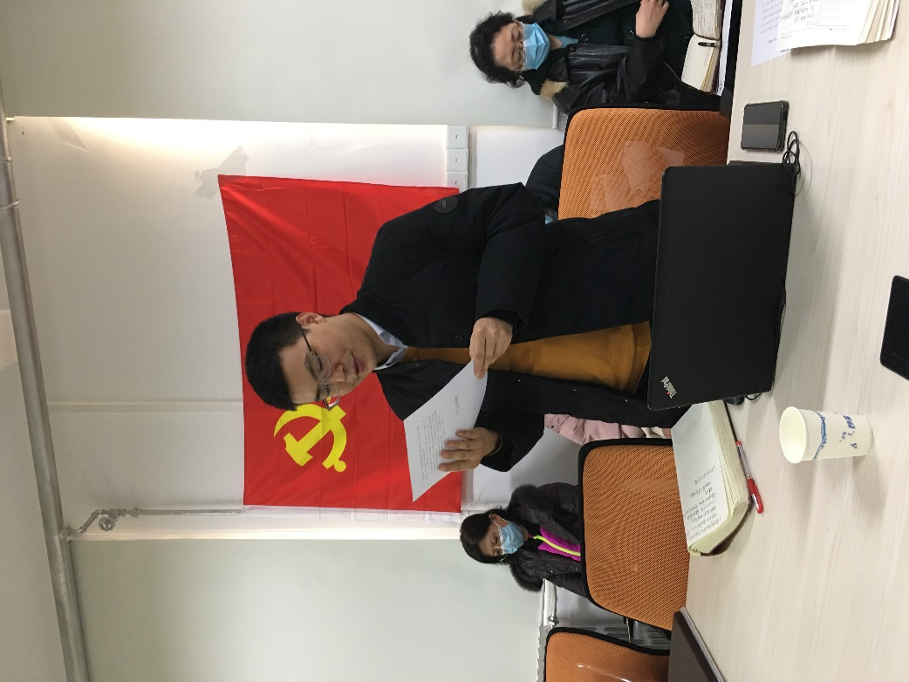
预备党员汇报情况

